《〈德阳市高铁组团控制性详细规划（修编）〉GT01-10-01地块规划优化成果》批后公布材料

相关说明：
1、按照《城乡规划法》第八条规定，现将德阳市人民政府批复的《〈德阳市高铁组团控制性详细规划（修编）〉GT01-10-01地块规划优化成果》予以公布。
2、本材料版权归德阳市自然资源和规划局旌阳分局所有，未取得版权人的书面授权，谢绝改变、分发、发布或使用本材料图文资料。
3、本材料最终解释权属德阳市自然资源和规划局旌阳分局。

《〈德阳市高铁组团控制性详细规划（修编）〉GT01-10-01地块规划优化成果》
- 规划用地布局优化调整对比
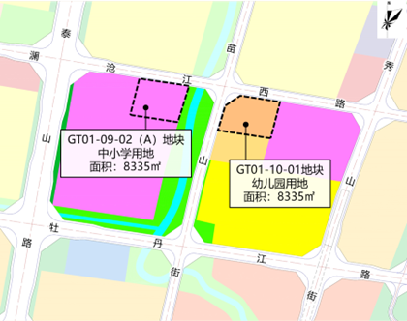 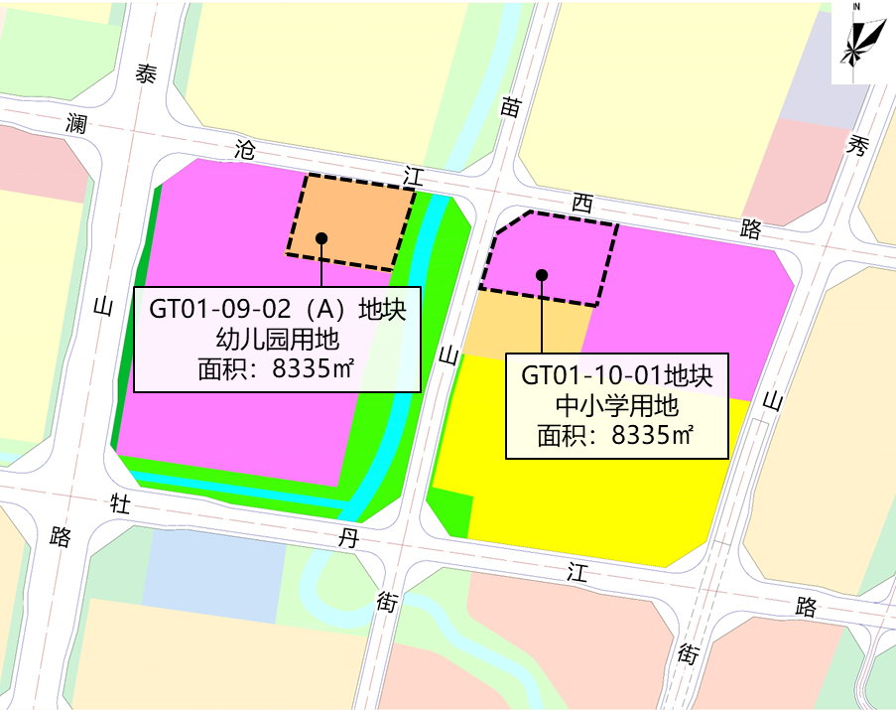优化调整前用地布局图 优化调整后用地布局图

- 用地对比
优化调整前 |  |  |  | 优化调整后 |  |  |  | 备注
地块编号 | 用地代码 | 用地性质 | 用地面积（㎡） | 地块编号 | 用地代码 | 用地性质 | 用地面积（㎡）
GT01-10-01 | 080404 | 幼儿园用地 | 8335 | GT01-10-03 | 080403 | 中小学用地 | 8335
GT01-09-02 | 080403 | 中小学用地 | 63451 | GT01-09-02(A) | 080404 | 幼儿园用地 | 8335
 |  |  |  | GT01-09-02(B) | 080403 | 中小学用地 | 55116
合计 |  |  | 71786 | 合计 |  |  | 71786

- 指标对比
优化调整前
地块  编号 | 用地  类别 | 地块面积（㎡） | 容积率 | 建筑密度 | 建筑高度（m) | 绿地率 | 兼容性 | 兼容  比例
GT01-10-01 | 幼儿园用地 | 8335 | FAR≤1.0 | ≤35% | ≤16m | ≥30% | -- | --
GT01-09-02 | 中小学用地 | 63451 | FAR≤1.0 | ≤35% | ≤5F | ≥30% | -- | --
优化调整后
地块编号 | 用地  类别 | 地块面积（㎡） | 容积率 | 建筑密度 | 建筑高度  （m） | 绿地率 | 兼容性 | 兼容  比例
GT01-10-03 | 中小学用地 | 8335 | FAR≤1.0 | ≤35% | ≤5F | ≥30% | -- | --
GT01-09-02(A) | 幼儿园用地 | 8335 | FAR≤1.0 | ≤35% | ≤16m | ≥30% | -- | --
GT01-09-02(B) | 中小学用地 | 55116 | FAR≤1.0 | ≤35% | ≤5F | ≥30% | -- | --

